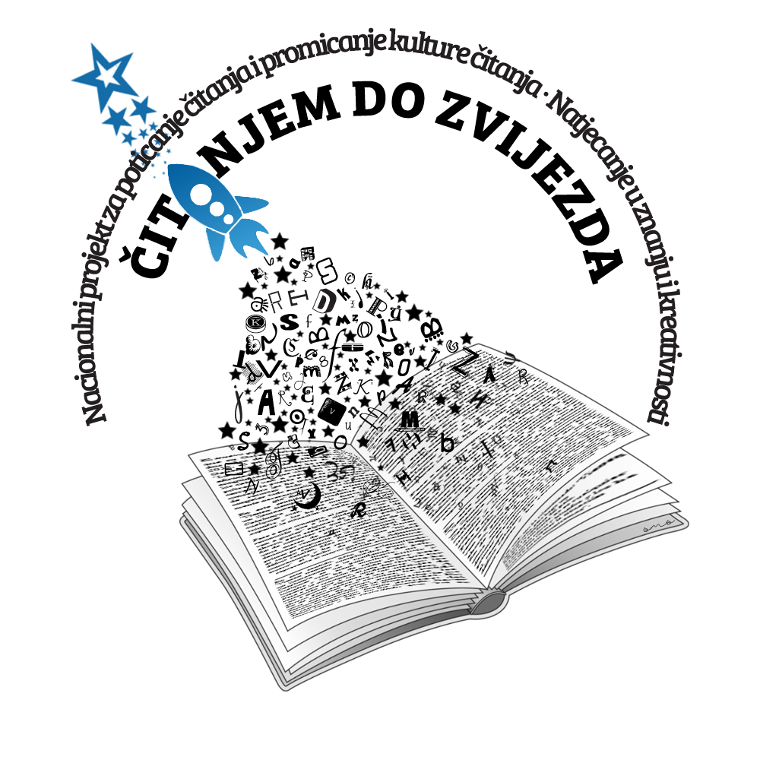
Nacionalni projekt za poticanje čitanja i promicanje kulture čitanja
– Natjecanje u znanju i kreativnosti „Čitanjem do zvijezda“

Poziv za sudjelovanje u 15. sezoni natjecanja u znanju i kreativnosti

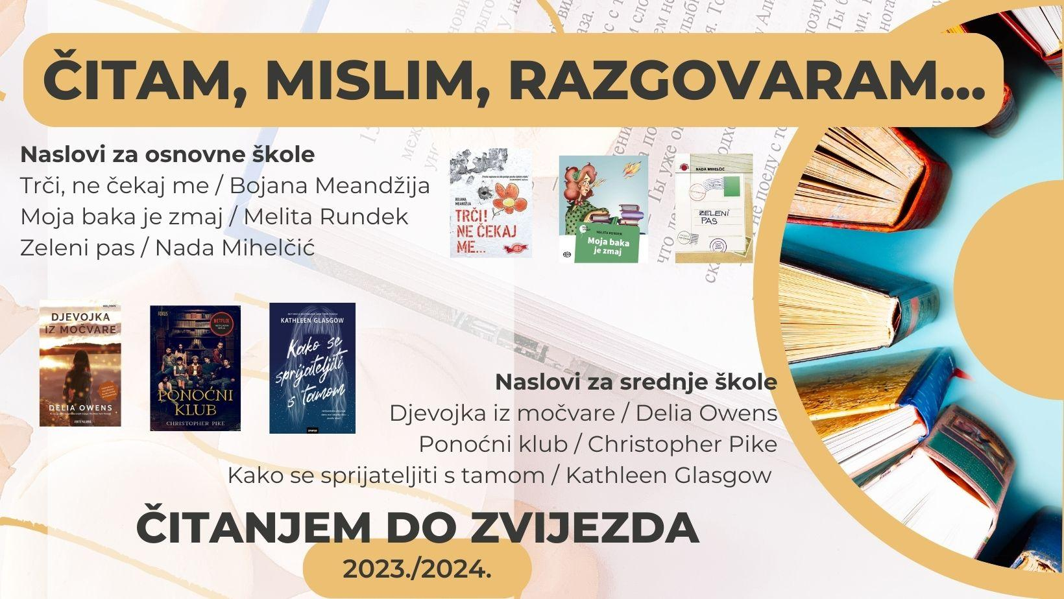
školska godina 2023./2024.

“Čitam, mislim, razgovaram…”

Odabrani naslovi za OŠ:
- Trči, ne čekaj me / Bojana Meandžija
- Moja baka je zmaj / Melita Rundek
- Zeleni pas / Nada Mihelčić

Odabrani naslovi za SŠ:
- Djevojka iz močvare / Delia Owens
- Ponoćni klub / Christopher Pike
- Kako se sprijateljiti s tamom / Kathleen Glasgow

Rok za prijavu – 27. listopada 2023. godine

Poveznica za prijavu za OŠ: https://forms.gle/ViUCuHyiwMhR1abw6
Poveznica za prijavu za SŠ: https://forms.gle/otvgwV1BnQVooruE7

Dopis s detaljnim uputama za pripremu svake razine natjecanja detaljno šalju koordinatorice natjecanja svim prijavljenim školama i mentorima.

Nacionalni projekt „Čitanjem do zvijezda“ ,verificiran je i ima pozitivno mišljenje Ministarstva znanosti i obrazovanja te Agencije za odgoj i obrazovanje. Na taj način naglašena je važnost čitanja, čitateljskih aktivnosti, razvijanja čitateljskih navika i oblikovanje kompetentnih čitatelja. Obje institucije mišljenja su da navedeni čitateljski projekt doprinosi prepoznavanju stručnih suradnika školskih knjižničara te potrebi osmišljavanja aktivnosti za rad s učenicima s posebnim naglaskom na razvoj čitateljskih kompetencija i poticanja čitanja budući da se čitanjem povećava emocionalna inteligencija, razvija samosvijest, samopouzdanje i vrijednosti koje su dugoročno važne za kvalitetu života pojedinca i opće dobro zajednice.

Pozivamo Vas da čitate s nama!

Bojana Horvat
koordinatorica projekta za OŠ
bojana.horvat2@skole.hr

Tanja Radiković
koordinatorica projekta za SŠ
tanja.radikovic@skole.hr

U Čakovcu 20. rujna 2023.

